

Colegio Nuestro Tiempo - R.B.D.: 14.507-6
Profesoras: Claudia Moyano Bianchi claudia.moyano@nuestrotiempo.cl
Cristóbal Baeza cristobal.baeza@nuestrotiempo.cl
Educadora Diferencial: Javiera Marambio javiera.marambio@nuestrotiempo.cl
Guía Articulada
Matemáticas y Tecnología
5° Básico
Semana N° 32 y N° 33
18 de octubre al 29 de octubre 2021

Alumno/a: ____________________________________________________________ Fecha: ________________
OBJETIVO  Matemáticas | - Demostrar que comprenden el concepto de congruencia, usando la traslación, la reflexión y la rotación en cuadrículas.  - Identificar y dibujar puntos en el primer cuadrante del plano cartesiano, dadas sus coordenadas en números naturales.}  - Resolver problemas, usando ecuaciones e inecuaciones de un paso, que involucren adiciones y sustracciones, en forma pictórica y simbólica.

UNIDAD NÚMERO 3

CONGRUENCIA
MATEDATOS (datos importantes para desarrollar los ejercicios)
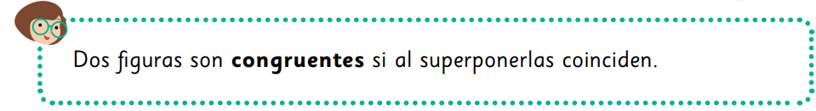
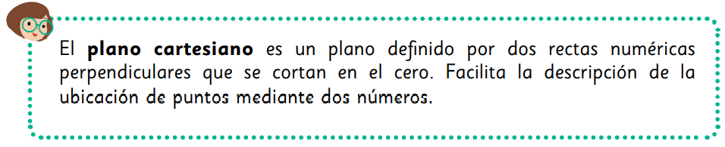
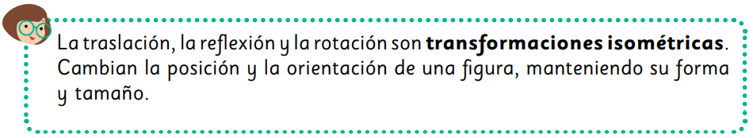
ECUACIONES E INECUACIONES
MATEDATOS (datos importantes para desarrollar los ejercicios)

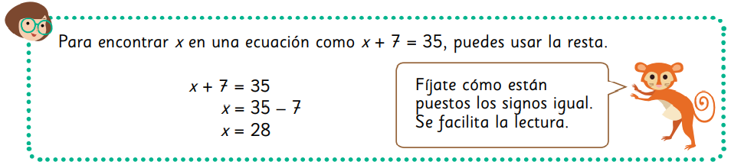
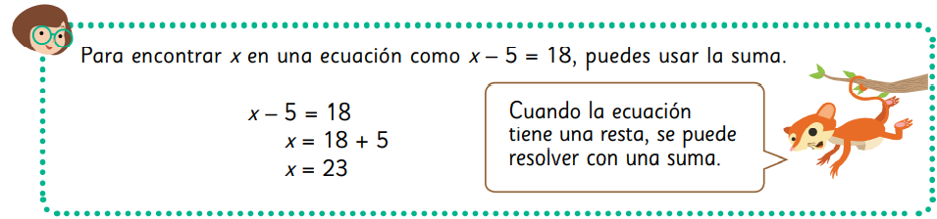
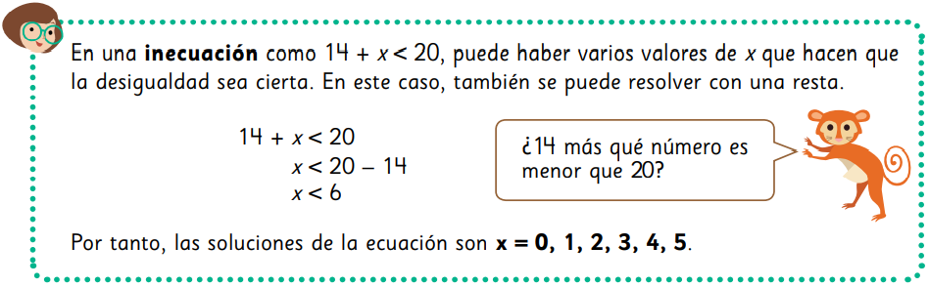
Trabajaremos en el capítulo 15 y 16 de nuestro cuadernillo de ejercicios TOMO 2
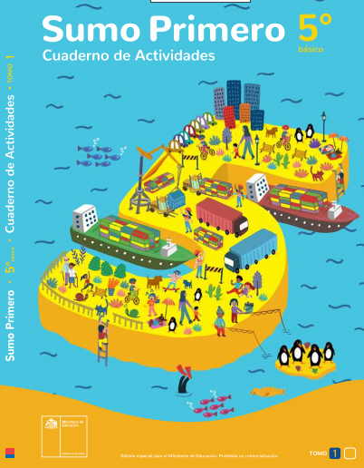

PRACTIQUEMOS

Capítulo 15: CONGRUENCIA
- Congruencia de triángulos Congruencia de cuadriláteros
- Figuras y transformaciones en el plano cartesiano
- Traslación, reflexión y rotación

Trabajaremos en las páginas 36, 39, 40 y 42 durante la semana 32
PRACTIQUEMOS

Capítulo 16: ECUACIONES E INECUACIONES
- Expresando cantidades con letras
- Ecuaciones
- Inecuaciones
Trabajaremos en las páginas 43 a la 47 durante la semana 33

SI QUIERES SEGUIR PRACTIANDO LAS MATEMATICAS PUEDES REVISARL EL TOMO 2 DEL TEXTO DEL ESTUDIANTE

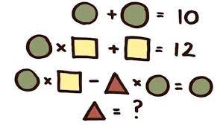

Articulación con Tecnología
El afiche
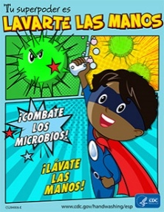
Es un texto por medio del cual se difunde un mensaje con intención de promover un servicio o producto, o bien, para invitar a participar en algo o actuar de cierta forma.
El objetivo es convencer al lector de algo determinado.
Se caracteriza porque puede ser leído rápidamente capturando la atención del lector.
Es capaz de cumplir varias funciones logrando, a través de él, interactuar y comunicarnos con el exterior.
Características de un afiche
El afiche posee tres elementos importantes:
- Imagen y/o gráfica: todo afiche requiere de una imagen (ilustración o dibujo) que ayudará a enfatizar el propósito de éste.
- El Slogan (frase breve), es fundamental ya que por medio de él se entrega el mensaje.
- Datos del producto: Se deben entregar detalles breves del producto promocionado o de la invitación que se hace.
¿Cómo crear un afiche?

Para crear un afiche debes considerar:
– Ser lo más directo posible, utilizando un lenguaje sencillo, para que sea fácil de recordar.
– El texto debe ser breve.
– Debes ser capaz de jerarquizar la información, es decir, organizarla por orden de importancia sintetizando las ideas.
– Utiliza un espacio de gran formato.
– Busca formas gráficas y tipográficas atractivas, llamativas, por ejemplo: diferentes tipos de fuentes (letras) y colores llamativos.
– Puedes utilizar técnicas manuales o de artes plásticas.
– Articula imágenes con los textos seleccionados.

A continuación, confecciona un afiche utilizando la información obtenida sobre tu tema para la feria de las ciencias.
Para esta actividad deberás poner en práctica y utilizar toda tu creatividad.

Materiales:
- 1 pliego de cartulina del color a elección.
- Lápices scripto
- Témpera.
- Dibujos o recortes.
- Información sobre tu tema.
- Y lo más importante: toda tu creatividad.

EJEMPLOS:

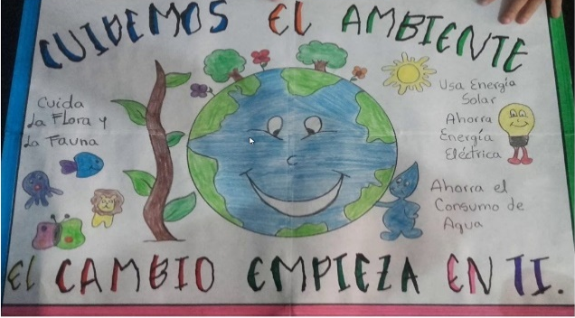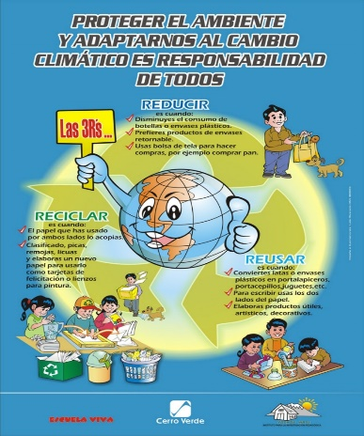

Ante cualquier duda o consulta, puedes contactarnos a los correos que aparecen al inicio de la guía. ¡Te mandamos muchos saludos! Y esperamos pronto poder volver a vernos.


